**Proiect la disciplina baze de date în economie**

**-Campionat de baschet-**

**Nume și prenume student: Malan Andrei Octavian**

**Specializare, an, grupă: Informatică economică, anul 2, grupa 1**

**An universitar:2021-2022**

**Scenariu**

Pentru o mai bună gestionare a finalului campionatului de baschet românesc, se dorește proiectarea și crearea unei baze de date care să conțină informații privind meciurile disputate, rezultate, spectatori, detalii ale meciurilor etc. Astfel, în campionat se vor înfrunta 6 echipe, sub forma unui Final 6, meciurile fiind disputate într-o singură arenă desemnată de către Federația Română de Baschet, aceasta în speță fiind Oradea Arena, din Oradea. Fiecare echipa are în componeță 10 jucători, 1 antrenor, și evident, dorința de a câștiga campionatul.

Regulile jocului sunt simple. Se joacă câte 4 sferturi a 10 minute, cu pauze între fiecare sfert. Fiecare dintre cele 6 echipe participante propun o foaie de jucători ce poate însuma maxim 10 jucători. Pentru fiecare coș marcat din interiorul semicerului de la 6.75 m, se vor consemna 2 puncte, pentru fiecare coș din spatele semicercului se vor aduna 3 puncte, iar pentru fiecare coș de la linia de la libere, câte 1 punct. Echipa care reușește să înscrie cele mai multe puncte câștiga meciul.

Alte reguli ce permit normala funcționare a jocului sunt următoarele- fiecare echipă are pe teren în permanență 5 jucători, fiecare dintre aceștia având voie să facă maxim 5 faulturi( denumite în baschet și greșeli personale) înainte de a fi eliminat. Victoria se va consemna în coloana aferentă care descrie numărul de victorii, iar înfrângerii în coloana special desemnată pentru acest rezultat. În caz de egalitate, echipele joacă cel puțin o repriză de prelungiri, a câte 5 minute, până una dintre combatante reușește să învingă. În caz de egalitate la finalul competiției, se vor lua în considerare rezultatele meciurilor directe.

Meciurile vor fi arbitrate de un arbitru certificat FIBA, fiecare meci se va desfășura în prezența unui număr variabil de spectatori, echipele având un interval de minim 3-4 zile între propriile meciuri. Pentru fiecare meci va exista o rubrică de detalii, care va conține o serie de informații interesante și utile în analiza statistică și tehnico-tactică a fiecărui meci.

**Schema ERD**

DETALII_MECI

ARBITRU

#id

*nume

*prenume

*vârstă

*vechime

#nr înreg

*denumire

*oraș

*capacitate

ECHIPA

JUCĂTOR

#id_jucător

*nume

*prenume

*vârstă

*înălțime

*poziție

#id_meci

*coșuri_2p

*coșuri_3p

*nr_libere

*jucători_elim

*nr_spectatori

MECI

#id_meci

*gazdă

*oaspeți

*dată_meci

*pct_gazdă

*pct_oaspeți

TEREN

#nume

*oraș

*nr_victorii

*nr_înfrângeri

*nume_antrenor

* prenume_antrenor

**Tabelele de mapare**

|  |  |  |
| --- | --- | --- |
| ARBITRI(ABU) | | |
| Tip de cheie | Opționalitate | Denumire atribut |
| pk | * | id |
|  | * | nume |
|  | * | prenume |
|  | * | vârstă |
|  | * | vechime |

|  |  |  |
| --- | --- | --- |
| MECIURI(MEI) | | |
| Tip de cheie | Opționalitate | Denumire atribut |
| pk | * | id_meci |
|  | * | gazdă |
|  | * | oaspeți |
|  | * | dată_meci |
|  | * | pct_gazdă |
|  | * | pct_oaspeți |
| fk1 | * | id_arbitru |
| fk2 | * | id_teren |

|  |  |  |
| --- | --- | --- |
| DETALII_MECIURI(DMI) | | |
| Tip de cheie | Opționalitate | Denumire atribut |
| pk,fk | * | id_meci |
|  | * | coșuri_2p |
|  | * | coșuri_3p |
|  | * | nr_libere |
|  | * | jucători_elim |
|  | * | nr_spectatori |

|  |  |  |
| --- | --- | --- |
| TERENURI(TRN) | | |
| Tip de cheie | Opționalitate | Denumire atribut |
| pk | * | nr_înreg |
|  | * | denumire |
|  | * | oraș |
|  | * | capacitate |

|  |  |  |
| --- | --- | --- |
| ECHIPE(ECA) | | |
| Tip de cheie | Opționalitate | Denumire atribut |
| pk | * | nume |
|  | * | oraș |
|  | * | nr_victorii |
|  | * | nr_înfrângeri |
|  | * | nume_antrenor |
|  | * | prenume_antrenor |

|  |  |  |
| --- | --- | --- |
| JUCĂTORI(JCR) | | |
| Tip de cheie | Opționalitate | Denumire atribut |
| pk | * | id_jucător |
| fk | * | nume_echipă |
|  | * | nume |
|  | * | prenume |
|  | * | vârstă |
|  | * | înălțime |
|  | * | poziție |

**Schema bazei de date normalizată implementabilă în Oracle din care să reiasă legăturile dintre tabele**

|  |  |  |  |  |
| --- | --- | --- | --- | --- |
| **ARBITRI** | | | | |
| id | nume | prenume | vârstă | vechime |
| char(3) | varchar2(30) | varchar2(30) | number(2) | number(2) |

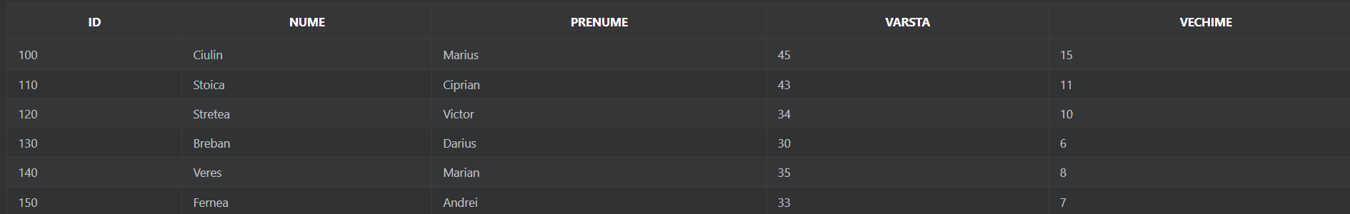

|  |  |  |  |
| --- | --- | --- | --- |
| **TERENURI** | | | |
| nr_inreg | denumire | oras | capacitate |
| char(4) | char(20) | varchar2(15) | number |



|  |  |  |  |  |  |  |  |
| --- | --- | --- | --- | --- | --- | --- | --- |
| **MECIURI** | | | | | | | |
| id_meci | gazda | oaspeți | data_meci | pct_gazda | pct_oaspeti | id_arbitru | id_teren |
| varchar2(25) | varchar2(25) | varchar2(25) | Date | number | number | Char(3) | Char(3) |

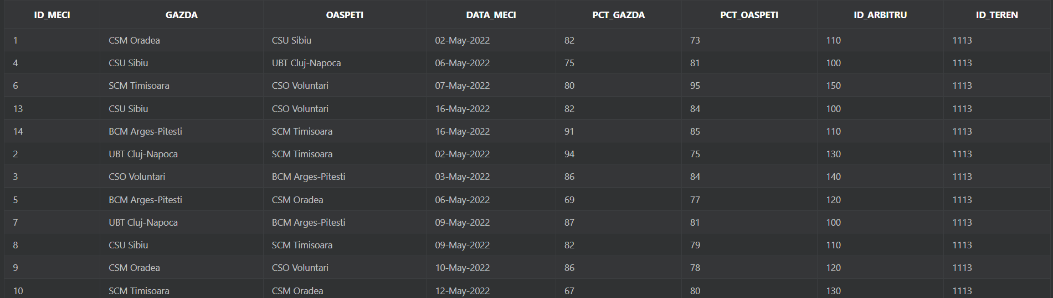



|  |  |  |  |  |  |
| --- | --- | --- | --- | --- | --- |
| **DETALII_MECIURI** | | | | | |
| id_game | coșuri_2p | coșuri_3p | nr_libere | id_jucat_eliminați | nr_spectatori |
| varchar2(5) | number(2) | number(2) | number(2) | varchar2(4) | number(4) |

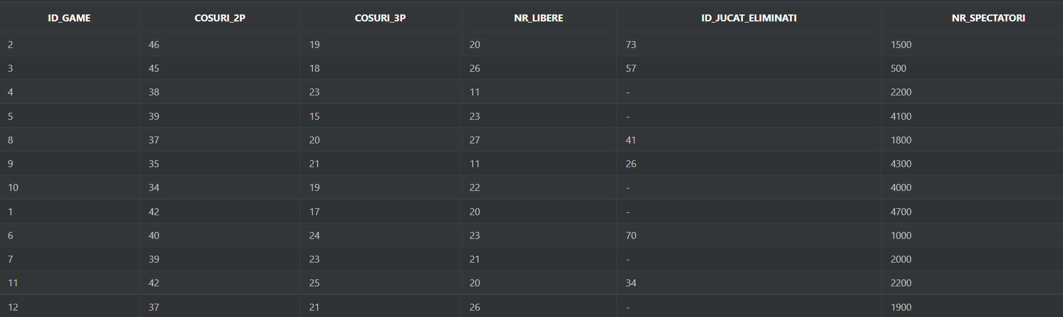



|  |  |  |  |  |  |  |
| --- | --- | --- | --- | --- | --- | --- |
| **ECHIPE** | | | | | | |
| nume | oraș | nr_victorii | nr_înfrângeri | nume_antrenor | prenume_antrenor | Anul_înființării |
| varchar2(20) | varchar2(20) | number(2) | number(2) | varchar2(20) | varchar(20) | number(4) |

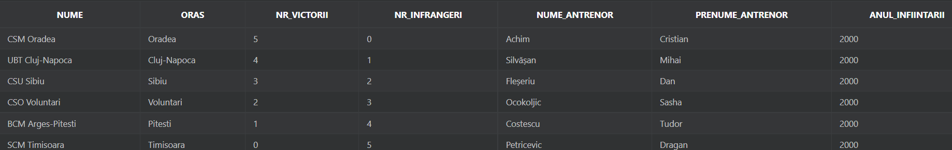

|  |  |  |  |  |  |  |
| --- | --- | --- | --- | --- | --- | --- |
| **JUCĂTORI** | | | | | | |
| id_jucător | nume | prenume | vârstă | înălțime | poziție | nume_echipă |
| varchar2(4) | varchar2(15) | varchar2(15) | number(2) | number(3) | number(1) | varchar2(25) |

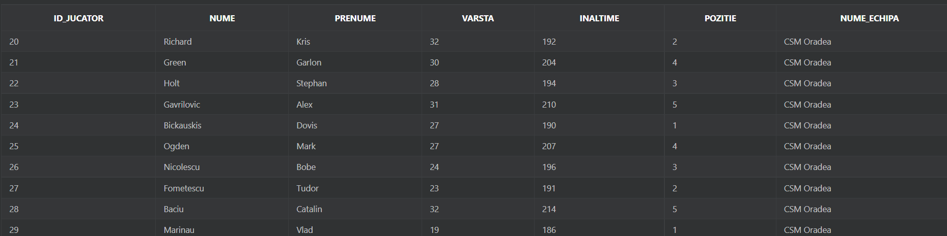

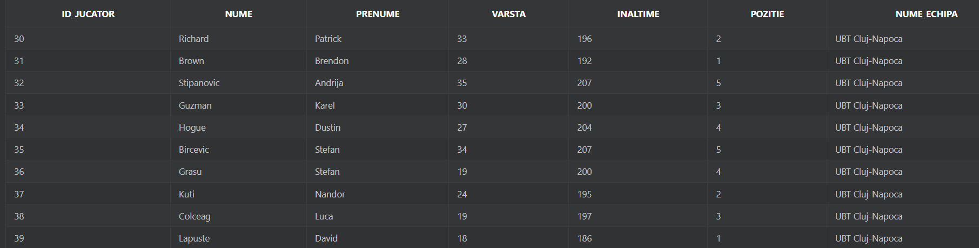

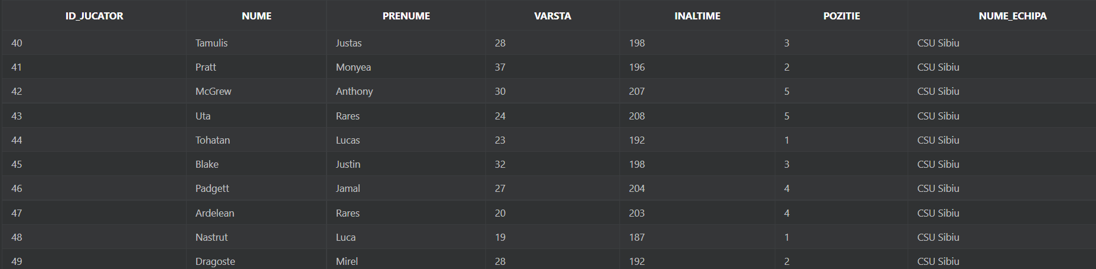

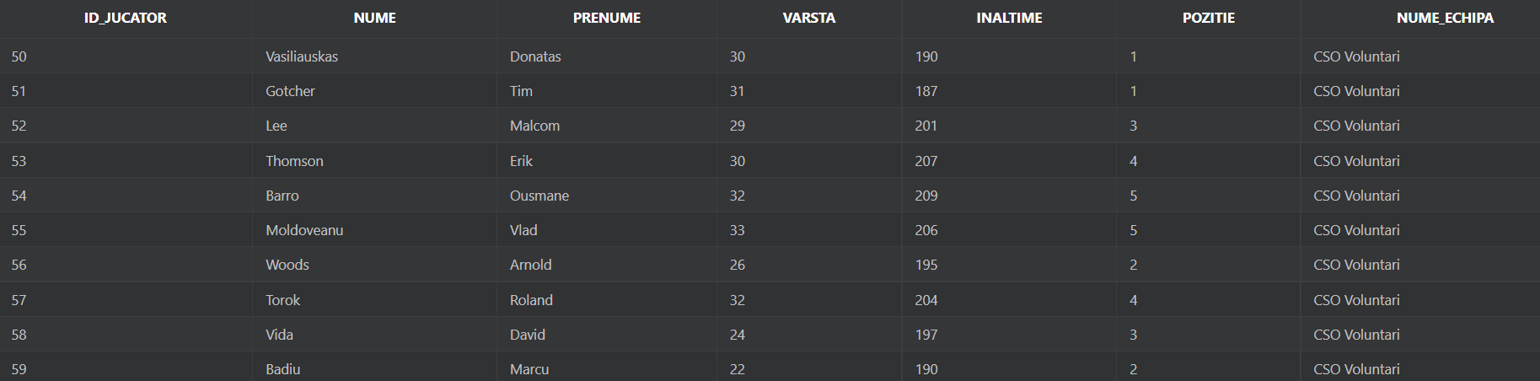

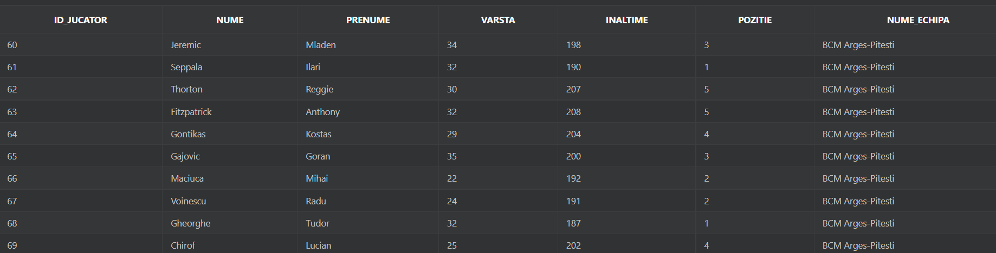

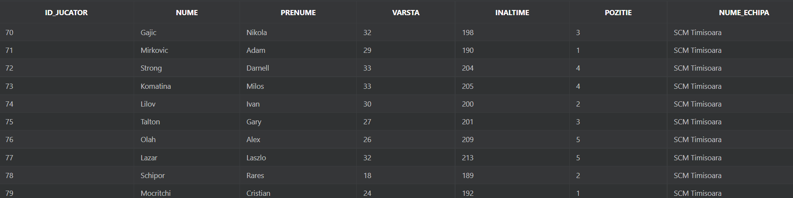

**Constrângeri legate de câmpuri**

Vom defini 3 constrângeri pe care le vom aplica în baza noastră de date.

1)**Constrângerea 1**-*limitare_varsta*-În baza de date se vor putea insera doar jucători cu vârste cuprinse între 16 și 42 de ani.

|  |
| --- |
| ALTER TABLE jucatori  ADD CONSTRAINT limitare_varsta  CHECK(varsta>=16 AND varsta<=42) |

2)**Constrângerea 2**-*capacitate_maxima-*În baza de date, la secțiunea nr_specatori, va putea fi introdus un număr doar între 0 și 5300, acesta din urmă reprezentând capacitatea maximă a arenei.

|  |
| --- |
| ALTER TABLE detalii_meciuri  ADD CONSTRAINT capacitate_maxima  CHECK(nr_spectatori>=0 AND nr_spectatori<=5300) |

3) **Constângerea 3**-*limitare_pozitii_de_joc*-În baza de date se vor putea introduce date despre jucători având numai pozițiile 1,2,3,4 și 5(cele 5 poziții din baschet).

|  |
| --- |
| ALTER TABLE jucatori  ADD CONSTRAINT limitare_pozitii_de_joc  CHECK (pozitie IN(1,2,3,4,5)) |

**Popularea tabelelor**

**Arbitrii:**

|  |
| --- |
| **Arbitri(ABU)** |
| CREATE table arbitrii(id char(3) PRIMARY KEY, nume varchar2(30), prenume varchar2(30), varsta number(2), vechime number(2))  INSERT INTO arbitrii VALUES ('100', 'Ciulin', 'Marius', 45, 15);  INSERT INTO arbitrii VALUES ('110', 'Stoica', 'Ciprian', 43, 11);  INSERT INTO arbitrii VALUES ('120', 'Stretea', 'Victor', 34, 10);  INSERT INTO arbitrii VALUES ('130', 'Breban', 'Darius', 30, 6);  INSERT INTO arbitrii VALUES ('140', 'Veres', 'Marian', 35, 8)  INSERT INTO arbitrii VALUES ('150', 'Fernea', 'Andrei', 33, 7)  SELECT *  FROM arbitrii |

**Terenuri:**

|  |
| --- |
| **TERENURI(TRN)** |
| CREATE table terenuri(nr_inreg char(4) PRIMARY KEY, denumire char(20), oras char(15), capacitate number(5))  INSERT INTO terenuri  VALUES('1113', 'Oradea Arena', 'Oradea', 5300)  SELECT *  FROM terenuri |

**Echipe:**

|  |
| --- |
| **ECHIPE(ECA)** |
| CREATE table echipe(nume varchar2(20) PRIMARY KEY, oras varchar2(20), nr_victorii number(2), nr_infrangeri number(2), nume_antrenor varchar2(20), prenume_antrenor varchar2(20))  INSERT INTO echipe VALUES ('CSM Oradea', 'Oradea', 5, 0, 'Achim', 'Cristian')  INSERT INTO echipe VALUES ('UBT Cluj-Napoca', 'Cluj-Napoca', 4, 1, 'Silvășan', 'Mihai')  INSERT INTO echipe VALUES ('CSU Sibiu', 'Sibiu', 3, 2, 'Fleșeriu', 'Dan')  INSERT INTO echipe VALUES ('CSO Voluntari', 'Voluntari', 2, 3, 'Ocokoljic', 'Sasha')  INSERT INTO echipe VALUES ('BCM Arges-Pitesti', 'Pitesti', 1, 5, 'Costescu', 'Tudor')  INSERT INTO echipe VALUES ('SCM Timisoara', 'Timisoara', 0, 6, 'Petricevic', 'Dragan')  SELECT *  FROM echipe |

**Jucatori:**

|  |
| --- |
| **JUCATORI(JCR)** |
| CREATE table jucatori(id_jucator varchar2(4) PRIMARY KEY, nume varchar2(15), prenume varchar2(15), varsta number(2), inaltime number(3), pozitie number(1), nume_echipa varchar2(15) REFERENCES echipe(nume))  alter table jucatori modify (nume_echipa varchar(25))  INSERT INTO jucatori VALUES('20','Richard', 'Kris', 32, 192, 2, 'CSM Oradea')  INSERT INTO jucatori VALUES('21','Green', 'Garlon', 30, 204, 4, 'CSM Oradea')  INSERT INTO jucatori VALUES('22','Holt', 'Stephan', 28, 194, 3, 'CSM Oradea')  INSERT INTO jucatori VALUES('23','Gavrilovic', 'Alex', 31, 210, 5, 'CSM Oradea')  INSERT INTO jucatori VALUES('24','Bickauskis', 'Dovis', 27, 190, 1, 'CSM Oradea')  INSERT INTO jucatori VALUES('25','Ogden', 'Mark', 27, 207, 4, 'CSM Oradea')  INSERT INTO jucatori VALUES('26','Nicolescu', 'Bobe', 24, 196, 3, 'CSM Oradea')  INSERT INTO jucatori VALUES('27','Fometescu', 'Tudor', 23, 191, 2, 'CSM Oradea')  INSERT INTO jucatori VALUES('28','Baciu', 'Catalin', 32, 214, 5, 'CSM Oradea')  INSERT INTO jucatori VALUES('29','Marinau', 'Vlad', 19, 186, 1, 'CSM Oradea')  INSERT INTO jucatori VALUES('30','Richard', 'Patrick', 33, 196, 2, 'UBT Cluj-Napoca')  INSERT INTO jucatori VALUES('31','Brown', 'Brendon', 28, 192, 1, 'UBT Cluj-Napoca')  INSERT INTO jucatori VALUES('32','Stipanovic', 'Andrija', 35, 207, 5, 'UBT Cluj-Napoca')  INSERT INTO jucatori VALUES('33','Guzman', 'Karel', 30, 200, 3, 'UBT Cluj-Napoca')  INSERT INTO jucatori VALUES('34','Hogue', 'Dustin', 27, 204, 4, 'UBT Cluj-Napoca')  INSERT INTO jucatori VALUES('35','Bircevic', 'Stefan', 34, 207, 5, 'UBT Cluj-Napoca')  INSERT INTO jucatori VALUES('36','Grasu', 'Stefan', 19, 200, 4, 'UBT Cluj-Napoca')  INSERT INTO jucatori VALUES('37','Kuti', 'Nandor', 24, 195, 2, 'UBT Cluj-Napoca')  INSERT INTO jucatori VALUES('38','Colceag', 'Luca', 19, 197, 3, 'UBT Cluj-Napoca')  INSERT INTO jucatori VALUES('39','Lapuste', 'David', 18, 186, 1, 'UBT Cluj-Napoca')  INSERT INTO jucatori VALUES('40','Tamulis', 'Justas', 28, 198, 3, 'CSU Sibiu')  INSERT INTO jucatori VALUES('41','Pratt', 'Monyea', 37, 196, 2, 'CSU Sibiu')  INSERT INTO jucatori VALUES('42','McGrew', 'Anthony', 30, 207, 5, 'CSU Sibiu')  INSERT INTO jucatori VALUES('43','Uta', 'Rares', 24, 208, 5, 'CSU Sibiu')  INSERT INTO jucatori VALUES('44','Tohatan', 'Lucas', 23, 192, 1, 'CSU Sibiu')  INSERT INTO jucatori VALUES('45','Blake', 'Justin', 32, 198, 3, 'CSU Sibiu')  INSERT INTO jucatori VALUES('46','Padgett', 'Jamal', 27, 204, 4, 'CSU Sibiu')  INSERT INTO jucatori VALUES('47','Ardelean', 'Rares', 20, 203, 4, 'CSU Sibiu')  INSERT INTO jucatori VALUES('48','Nastrut', 'Luca', 19, 187, 1, 'CSU Sibiu')  INSERT INTO jucatori VALUES('49','Dragoste', 'Mirel', 28, 192, 2, 'CSU Sibiu')  INSERT INTO jucatori VALUES('50','Vasiliauskas', 'Donatas', 30, 190, 1, 'CSO Voluntari')  INSERT INTO jucatori VALUES('51','Gotcher', 'Tim', 31, 187, 1, 'CSO Voluntari')  INSERT INTO jucatori VALUES('52','Lee', 'Malcom', 29, 201, 3, 'CSO Voluntari')  INSERT INTO jucatori VALUES('53','Thomson', 'Erik', 30, 207, 4, 'CSO Voluntari')  INSERT INTO jucatori VALUES('54','Barro', 'Ousmane', 32, 209, 5, 'CSO Voluntari')  INSERT INTO jucatori VALUES('55','Moldoveanu', 'Vlad', 33, 206, 5, 'CSO Voluntari')  INSERT INTO jucatori VALUES('56','Woods', 'Arnold', 26, 195, 2, 'CSO Voluntari')  INSERT INTO jucatori VALUES('57','Torok', 'Roland', 32, 204, 4, 'CSO Voluntari')  INSERT INTO jucatori VALUES('58','Vida', 'David', 24, 197, 3, 'CSO Voluntari')  INSERT INTO jucatori VALUES('59','Badiu', 'Marcu', 22, 190, 2, 'CSO Voluntari')  INSERT INTO jucatori VALUES('60','Jeremic', 'Mladen', 34, 198, 3, 'BCM Arges-Pitesti')  INSERT INTO jucatori VALUES('61','Seppala', 'Ilari', 32, 190, 1, 'BCM Arges-Pitesti')  INSERT INTO jucatori VALUES('62','Thorton', 'Reggie', 30, 207, 5, 'BCM Arges-Pitesti')  INSERT INTO jucatori VALUES('63','Fitzpatrick', 'Anthony', 32, 208, 5, 'BCM Arges-Pitesti')  INSERT INTO jucatori VALUES('64','GONtikas', 'Kostas', 29, 204, 4, 'BCM Arges-Pitesti')  INSERT INTO jucatori VALUES('65','Gajovic', 'Goran', 35, 200, 3, 'BCM Arges-Pitesti')  INSERT INTO jucatori VALUES('66','Maciuca', 'Mihai', 22, 192, 2, 'BCM Arges-Pitesti')  INSERT INTO jucatori VALUES('67','Voinescu', 'Radu', 24, 191, 2, 'BCM Arges-Pitesti')  INSERT INTO jucatori VALUES('68','Gheorghe', 'Tudor', 32, 187, 1, 'BCM Arges-Pitesti')  INSERT INTO jucatori VALUES('69','Chirof', 'Lucian', 25, 202, 4, 'BCM Arges-Pitesti')  INSERT INTO jucatori VALUES('70','Gajic', 'Nikola', 32, 198, 3, 'SCM Timisoara')  INSERT INTO jucatori VALUES('71','Mirkovic', 'Adam', 29, 190, 1, 'SCM Timisoara')  INSERT INTO jucatori VALUES('72','Strong', 'Darnell', 33, 204, 4, 'SCM Timisoara')  INSERT INTO jucatori VALUES('73','Komatina', 'Milos', 33, 205, 4, 'SCM Timisoara')  INSERT INTO jucatori VALUES('74','Lilov', 'Ivan', 30, 200, 2, 'SCM Timisoara')  INSERT INTO jucatori VALUES('75','Talton', 'Gary', 27, 201, 3, 'SCM Timisoara')  INSERT INTO jucatori VALUES('76','Olah', 'Alex', 26, 209, 5, 'SCM Timisoara')  INSERT INTO jucatori VALUES('77','Lazar', 'Laszlo', 32, 213, 5, 'SCM Timisoara')  INSERT INTO jucatori VALUES('78','Schipor', 'Rares', 18, 189, 2, 'SCM Timisoara')  INSERT INTO jucatori VALUES('79','Mocritchi', 'Cristian', 24, 192, 1, 'SCM Timisoara')  SELECT *  FROM jucatori |

**Meciuri:**

|  |
| --- |
| **MECIURI(MEI)** |
| CREATE table meciuri(id_meci varchar2(5) PRIMARY KEY, gazda varchar2(25), oaspeti varchar2(25), data_meci date, pct_gazda number(3), pct_oaspeti number(3), id_arbitru char(3) REFERENCES arbitrii(id), id_teren char(4) REFERENCES terenuri(nr_inreg))  INSERT INTO meciuri VALUES('1', 'CSM Oradea', 'CSU Sibiu', to_date('02/05/2022','dd/mm/yyyy'), 82, 73, 110, 1113)  INSERT INTO meciuri VALUES('2', 'UBT Cluj-Napoca', 'SCM Timisoara', to_date('02/05/2022','dd/mm/yyyy'), 94, 75, 130, 1113)  INSERT INTO meciuri VALUES('3', 'CSO Voluntari', 'BCM Arges-Pitesti', to_date('03/05/2022','dd/mm/yyyy'), 86, 84, 140, 1113)  INSERT INTO meciuri VALUES('4', 'CSU Sibiu', 'UBT Cluj-Napoca', to_date('06/05/2022','dd/mm/yyyy'), 75, 81, 100, 1113)  INSERT INTO meciuri VALUES('5', 'BCM Arges-Pitesti', 'CSM Oradea', to_date('06/05/2022','dd/mm/yyyy'), 69, 77, 120, 1113)  INSERT INTO meciuri VALUES('6', 'SCM Timisoara', 'CSO Voluntari', to_date('07/05/2022','dd/mm/yyyy'), 80, 95, 150, 1113)  INSERT INTO meciuri VALUES('7', 'UBT Cluj-Napoca', 'BCM Arges-Pitesti', to_date('09/05/2022','dd/mm/yyyy'), 87, 81, 100, 1113)  INSERT INTO meciuri VALUES('8', 'CSU Sibiu', 'SCM Timisoara', to_date('09/05/2022','dd/mm/yyyy'), 82, 79, 110, 1113)  INSERT INTO meciuri VALUES('9', 'CSM Oradea', 'CSO Voluntari', to_date('10/05/2022','dd/mm/yyyy'), 86, 78, 120, 1113)  INSERT INTO meciuri VALUES('10', 'SCM Timisoara', 'CSM Oradea', to_date('12/05/2022','dd/mm/yyyy'), 67, 80, 130, 1113)  INSERT INTO meciuri VALUES('11', 'CSO Voluntari', 'UBT Cluj-Napoca', to_date('12/05/2022','dd/mm/yyyy'), 88, 91, 140, 1113)  INSERT INTO meciuri VALUES('12', 'BCM Arges-Pitesti', 'CSU Sibiu', to_date('13/05/2022','dd/mm/yyyy'), 82, 81, 150, 1113)  INSERT INTO meciuri VALUES('13', 'CSU Sibiu', 'CSO Voluntari', to_date('16/05/2022','dd/mm/yyyy'), 82, 84, 100, 1113)  INSERT INTO meciuri VALUES('14', 'BCM Arges-Pitesti', 'SCM Timisoara', to_date('16/05/2022','dd/mm/yyyy'), 91, 85, 110, 1113)  INSERT INTO meciuri VALUES('15', 'CSM Oradea', 'UBT Cluj-Napoca', to_date('17/05/2022','dd/mm/yyyy'), 94, 93, 120, 1113)  SELECT *  FROM meciuri |

**Detalii meciuri:**

|  |
| --- |
| DETALII_MECIURI(DMI) |
| CREATE table detalii_meciuri(id_game varchar2(5) REFERENCES meciuri(id_meci), cosuri_2p number(2), cosuri_3p number(2), nr_libere number(2), id_jucat_eliminati varchar2(4) REFERENCES jucatori(id_jucator), nr_spectatori number(4))  alter table detalii_meciuri add constraint pk_id_game PRIMARY KEY(id_game)  INSERT INTO detalii_meciuri VALUES('1', 42, 17, 20, '', 4500)  INSERT INTO detalii_meciuri VALUES('2', 46, 19, 20, '73', 1500)  INSERT INTO detalii_meciuri VALUES('3', 45, 18, 26, '57', 500)  INSERT INTO detalii_meciuri VALUES('4', 38, 23, 11, '', 2200)  INSERT INTO detalii_meciuri VALUES('5', 39, 15, 23, '', 4100)  INSERT INTO detalii_meciuri VALUES('6', 40, 24, 23, '70', 1000)  INSERT INTO detalii_meciuri VALUES('7', 39, 23, 21, '', 2000)  INSERT INTO detalii_meciuri VALUES('8', 37, 20, 27, '41', 1800)  INSERT INTO detalii_meciuri VALUES('9', 35, 21, 11, '26', 4300)  INSERT INTO detalii_meciuri VALUES('10', 34, 19, 22, '', 4000)  INSERT INTO detalii_meciuri VALUES('11', 42, 25, 20, '34', 2200)  INSERT INTO detalii_meciuri VALUES('12', 37, 21, 26, '', 1900)  INSERT INTO detalii_meciuri VALUES('13', 30, 27, 25, '53', 2000)  INSERT INTO detalii_meciuri VALUES('14', 34, 25, 33, '', 1350)  INSERT INTO detalii_meciuri VALUES('15', 43, 23, 32, '', 5300)  SELECT *  FROM detalii_meciuri |

**Modificări de structură**

1. Dorim modificarea structurii tabelului detalii_meciuri prin adăugarea unei constrângeri de tipul NOT NULL referitoare la numărul de spectatori prezenți la un meci.

|  |
| --- |
| alter table detalii_meciuri  modify nr_spectatori number NOT NULL |

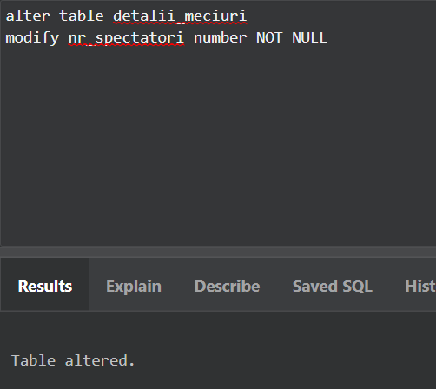

1. Dorim modificarea structurii tabelului terenuri prin adăugarea unei constrângeri de tipul UNIQUE referitoare la denumirea terenului pe care se joacă meciurile.

|  |
| --- |
| alter table terenuri  add UNIQUE(denumire) |

1. Dorim modificarea structurii tabelului terenuri prin adăugarea unei constrângeri ce modifică tipul de date al unui atribut(oras în cazul nostru), pentru o mai mare flexibilitate în memorie a datelor introduce

|  |
| --- |
| alter table terenuri  modify (oras varchar2(15)) |

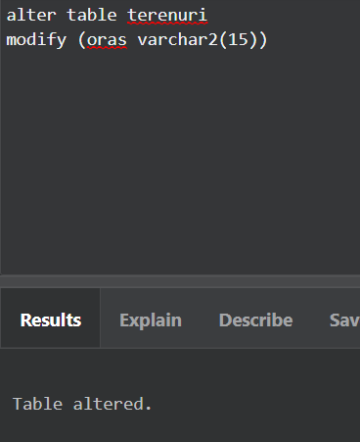

1. Dorim modificarea structurii tabelului meciuri prin adăugarea unei constrângeri ce limitează punctele marcate de cele 2 echipe dintr-un meci la minim 0 și maxim 150.

|  |
| --- |
| alter table meciuri  add constraint pct_marcate  check (pct_gazda >=0 AND pct_gazda<=150)  alter table meciuri  add constraint pct_marcate1  check (pct_oaspeti >=0 AND pct_oaspeti<=150) |

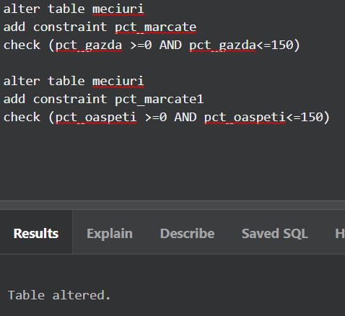

1. Dorim modificarea structurii tabelului echipe prin adăugarea unei noi coloane în tabelul echipe, care să ilustreze anul înființării echipei de baschet. De asemenea, la introducerea unei înregistrări în tabel, dacă nu se specifică un an la acest atribut, se va introduce automat anul 2000, pe sistem default.

|  |
| --- |
| alter table echipe  add (anul_infiintarii number(4) default 2000) |

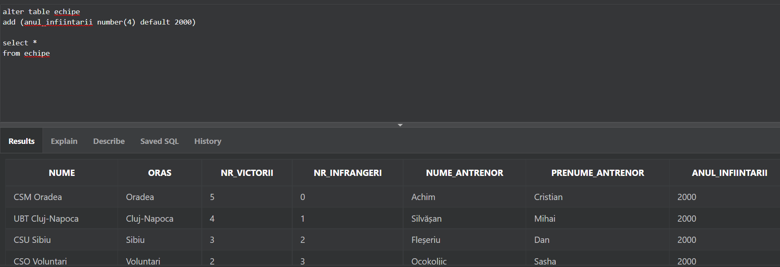

**Modificări de conținut**

1. Presupunem că s-a introdus în mod eronat numărul de victorii al echipei din Oradea. Jucând 5 meciuri, maximul de victorii pe care îl poate acumula este de 5, însă în tabel apare cu 6 victorii. Vom remedia această anomalie cu ajutorul clauzei UPDATE.

|  |
| --- |
| UPDATE echipe  SET nr_victorii=5  WHERE nume='CSM Oradea' |

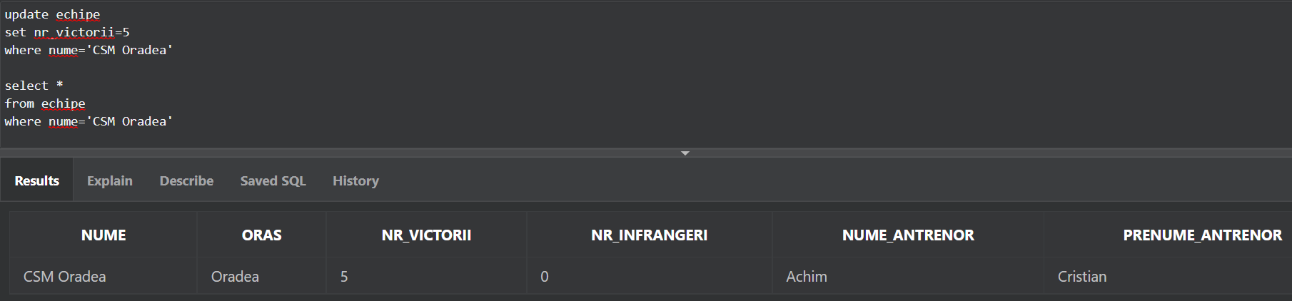

1. Presupunem aceași problemă în cazul echipei SCM Timișoara, dar cu numărul de înfrângeri. De la 6 înfrângeri câte apăreau inițial, trebuia să existe în tabel în mod normal 5.

|  |
| --- |
| UPDATE echipe  SET nr_infrangeri=5  WHERE nume='SCM Timisoara' |

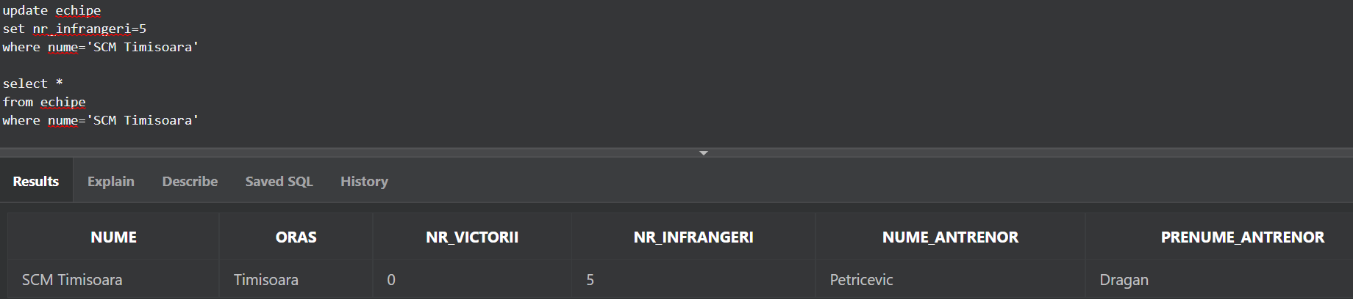

1. La meciul de deschidere al turneului, dintre Oradea și Sibiu, în mod oficial au intrat 4500 de oameni cu bilete sau abonamente. Însă clubul gazdă a organizat o campanie prin care au putut intra la meci prin intrarea jucătorilor 200 de elevi de la școlile din oraș. Se dorește realizarea actualizarii numărului real de spectatori.

|  |
| --- |
| UPDATE detalii_meciuri  SET nr_spectatori=4700  WHERE id_game='1' |

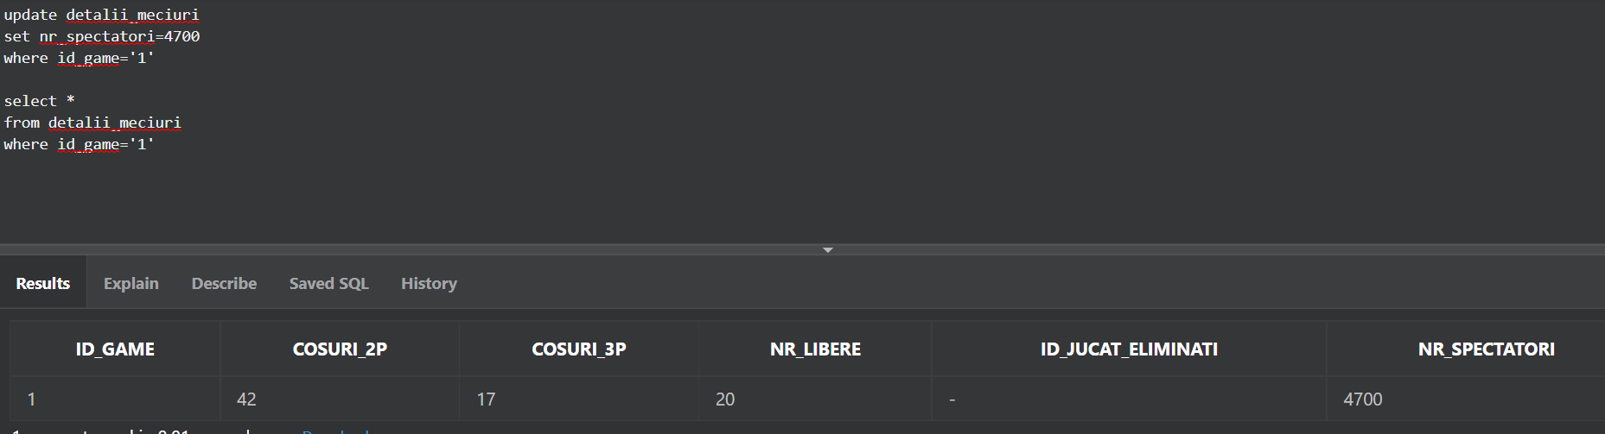

**Vederi(VIEW-uri)**

1. Se dorește crearea unui VIEW pentru a putea vedea cum se numesc arbitrii care au oficiat fiecare partidă.

|  |
| --- |
| CREATE VIEW arbitrii_meciuri  AS SELECT m.id_meci AS "ID Meci", m.gazda AS "Echipa gazda", m.oaspeti AS "Echipa oaspete", m.pct_gazda AS "Puncte marcate de gazde", m.pct_oaspeti AS "Puncte marcate de oaspeti", a.nume AS "Numele arbitrului", a.prenume AS "Prenumele arbitrului"  FROM meciuri m JOIN arbitrii a  ON m.id_arbitru=a.id |

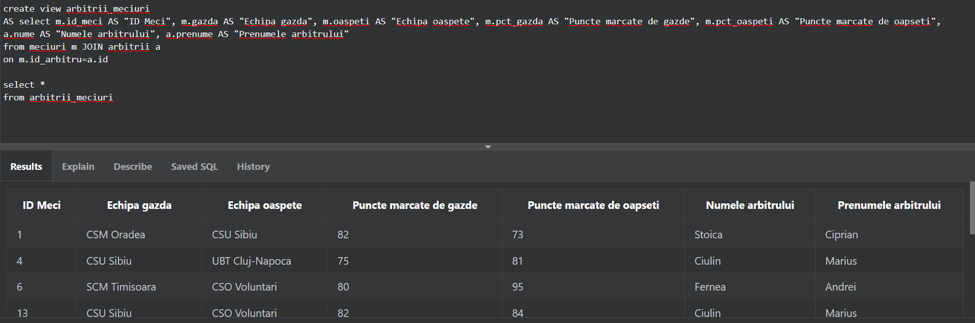

1. În cadrul rubricii de detalii meciuri, se dorește afișarea denumirilor echipelor și a punctelor marcate de acestea, alături de celelalte detalii. Se dorește implementarea unui VIEW care să ilustreze acest lucru.

|  |
| --- |
| CREATE VIEW echipe_detalii_meciuri  AS SELECT m.gazda AS "Echipa gazda", m.oaspeti AS "Echipa oaspete", m.pct_gazda AS "Puncte marcate de gazda", m.pct_oaspeti AS "Puncte marcate de oaspeti", d.cosuri_2p AS "Cosuri marcate de 2 pct", d.cosuri_3p AS "Cosuri marcate de 3 pct", d.nr_libere AS "Numar libere marcate", d.id_jucat_eliminati AS "ID jucatori eliminati", d.nr_spectatori AS "Numar de spectatori prezenti"  FROM meciuri m JOIN detalii_meciuri d  ON m.id_meci=d.id_game |

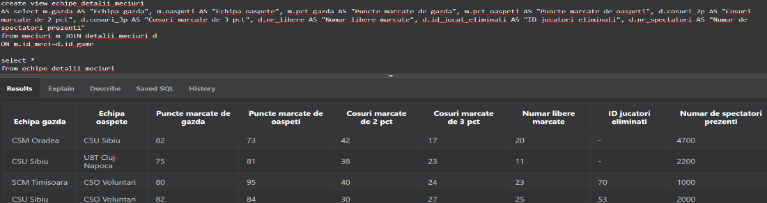

1. Se dorește vizualizarea sub formă de VIEW a numelor echipelor care au avut de-a lungul meciurilor jucători eliminați

|  |
| --- |
| CREATE VIEW nume_echipa_pt_jucat_elim  AS SELECT d.id_jucat_eliminati AS "ID jucatori eliminati", j.nume AS "Nume jucator", j.prenume AS "Prenume jucator", e.nume AS "Numele echipei"  FROM detalii_meciuri d JOIN jucatori j  ON d.id_jucat_eliminati=j.id_jucator  JOIN echipe e  ON j.nume_echipa=e.nume |

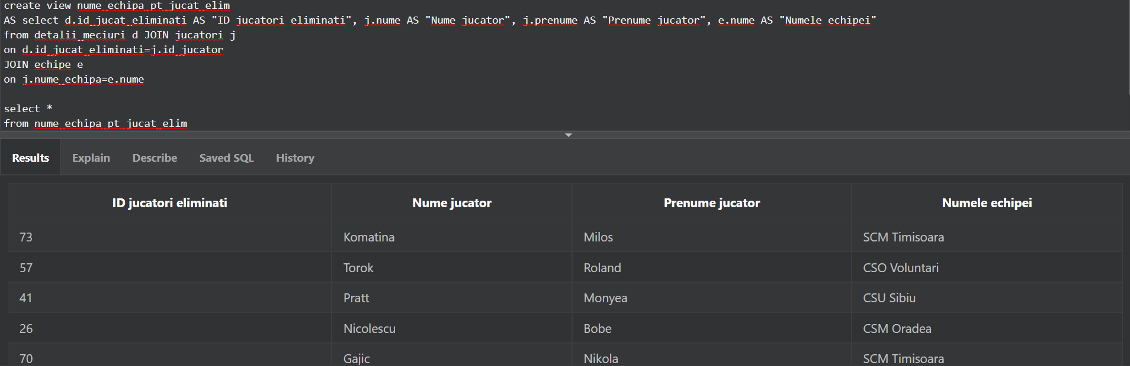

1. Se dorește vizualizarea sub formă de VIEW a numărului de victorii a echipelor care au avut de-a lungul meciurilor jucători eliminați.

|  |
| --- |
| CREATE VIEW nr_wins_echipa_pt_jucat_elim  AS SELECT d.id_jucat_eliminati AS "ID jucatori eliminati", j.nume AS "Nume jucator", j.prenume AS "Prenume jucator", e.nume AS "Numele echipei", e.nr_victorii AS "Numarul de victorii"  FROM detalii_meciuri d JOIN jucatori j  ON d.id_jucat_eliminati=j.id_jucator  JOIN echipe e  ON j.nume_echipa=e.nume |

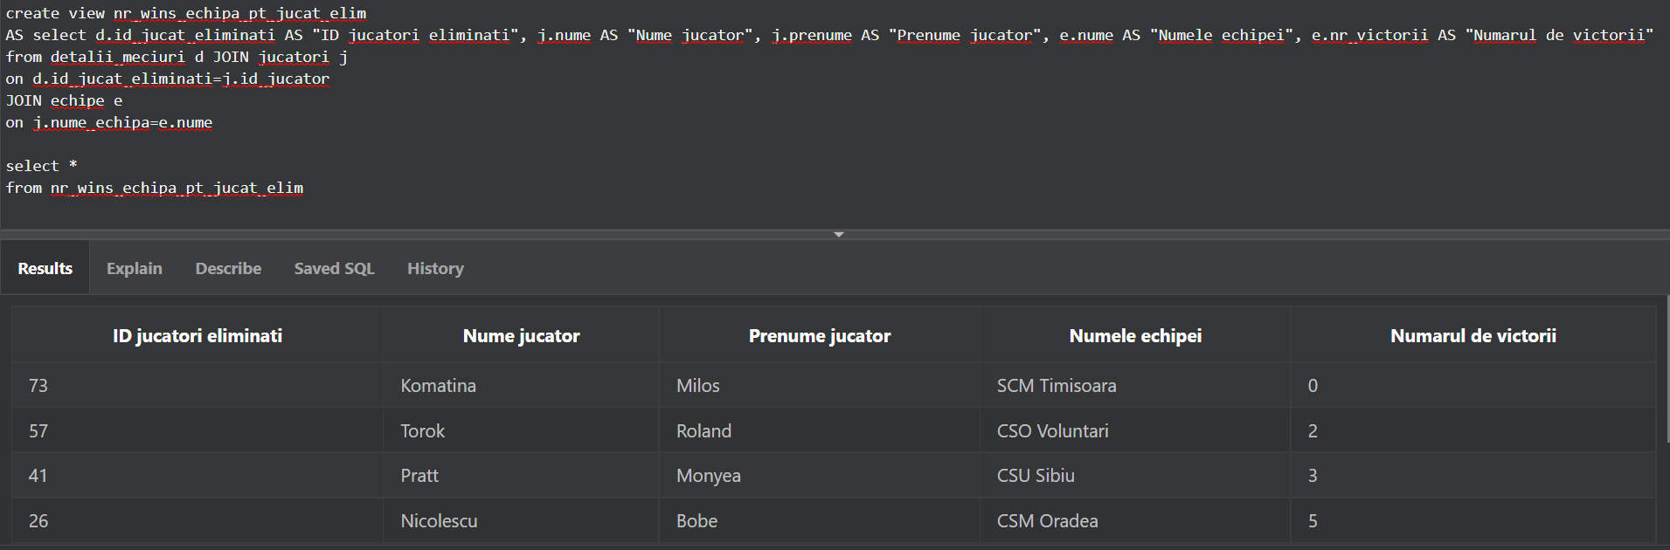

**Interogări**

1. Se dorește găsirea detaliilor despre echipa care a acumulat cele mai multe înfrângeri în turneu.

|  |
| --- |
| SELECT *  FROM echipe  WHERE nr_infrangeri= (SELECT max(nr_infrangeri)  FROM echipe) |

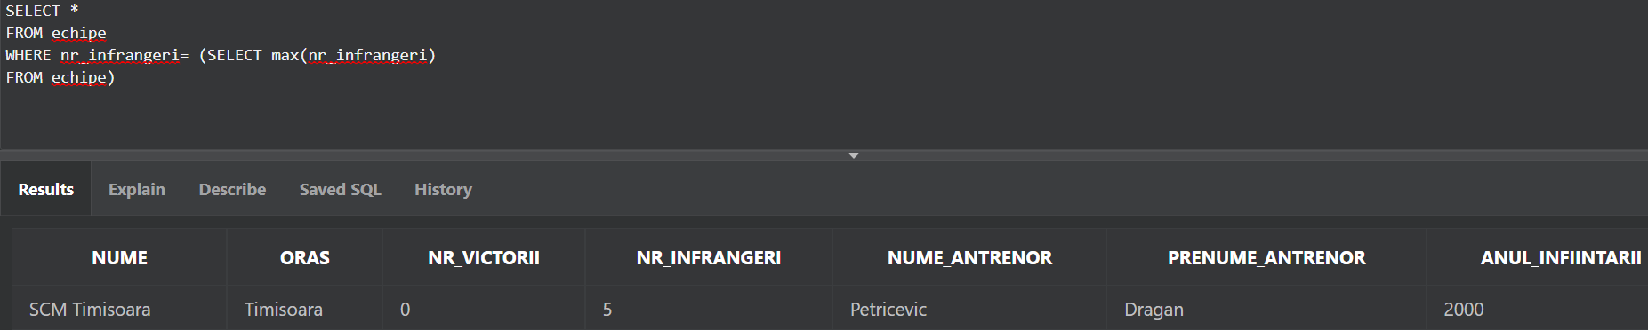

1. Se dorește găsirea numărului mediu de spectatori prezenți la meciurile din cadrul turneului.

|  |
| --- |
| SELECT avg(nr_spectatori) AS "Numarul mediu de spectatori"  FROM detalii_meciuri |

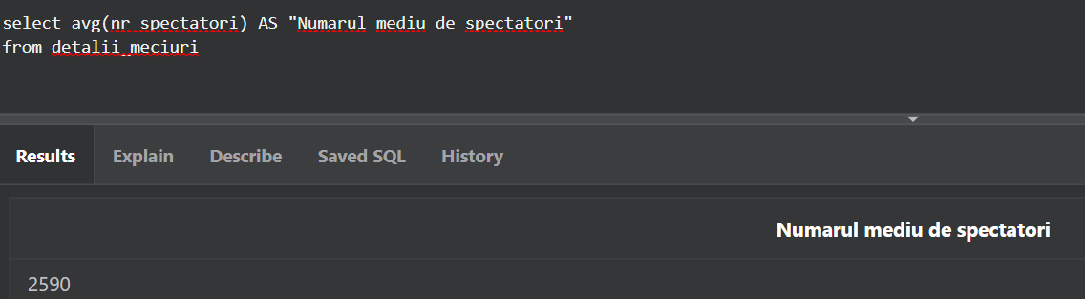

1. Se dorește aflarea jucătorilor care au o vârstă mai mare decât jucătorul Vlad Moldoveanu, ordonați de la cel mai în vârstă pană la cel mai tânar care îndeplinește criteriul enunțat anterior.

|  |
| --- |
| SELECT nume, prenume, varsta, nume_echipa  FROM jucatori  WHERE varsta>  (SELECT varsta  FROM jucatori  WHERE nume='Moldoveanu' AND prenume='Vlad')  ORDER BY varsta desc |

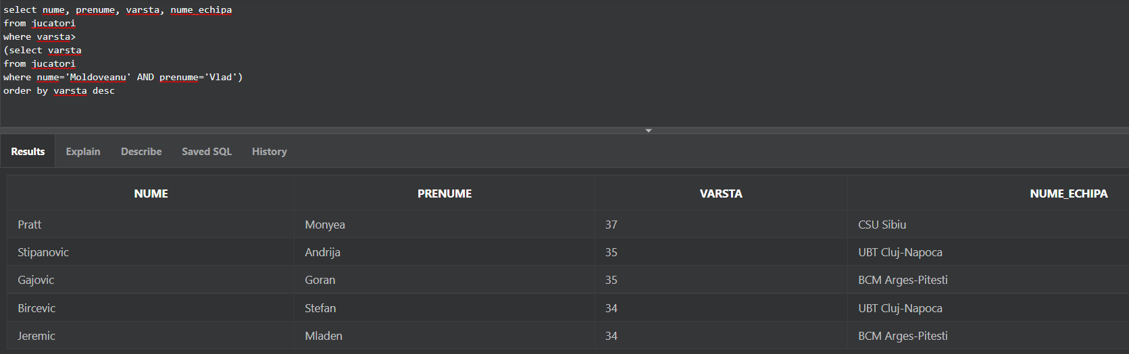

1. Se dorește identificarea meciurilor cu asistență peste media genererală de spectatori.

|  |
| --- |
| SELECT id_game, nr_spectatori  FROM detalii_meciuri  WHERE nr_spectatori >=  (SELECT avg(nr_spectatori)  FROM detalii_meciuri) |

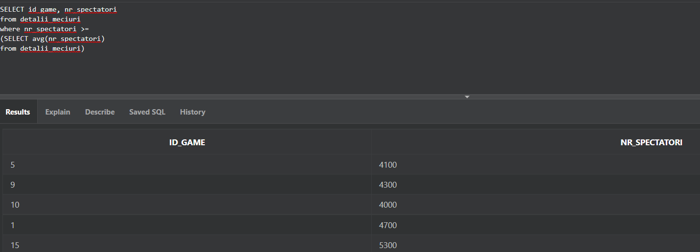

1. Se dorește identificarea numărului de coșuri de 3p înscrise în meciul/meciurile cu număr minim de libere avute.

|  |
| --- |
| SELECT id_game, cosuri_3p AS "Cosuri de 3 puncte inscrise"  FROM detalii_meciuri  WHERE nr_libere =  (SELECT min(nr_libere)  FROM detalii_meciuri) |

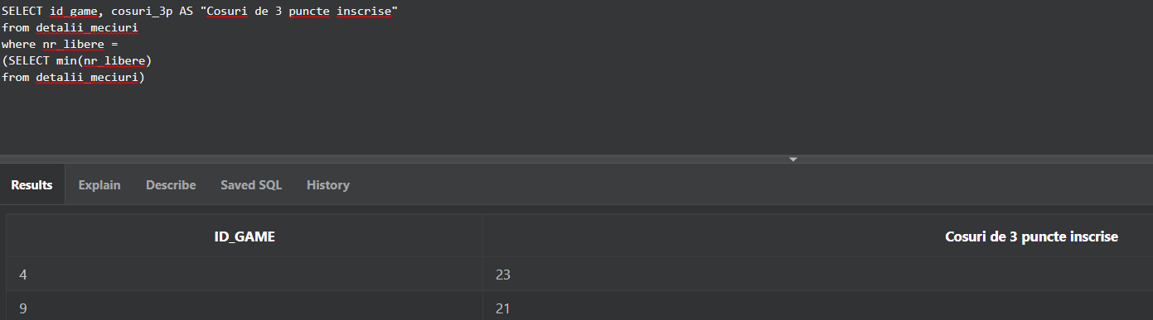

1. Se dorește identificarea meciurilor, dar și detalii despre aceste partide arbitrate de arbitrul cu cel puțin 12 ani experiență din lista de arbitrii existentă.

|  |
| --- |
| SELECT id_meci, gazda AS "Echipa gazda", oaspeti AS "Echipa oaspete", data_meci AS "Data meciului", pct_gazda AS "Puncte marcate de gazda", pct_oaspeti AS "Puncte marcate de oaspeti"  FROM meciuri  WHERE id_arbitru =  (SELECT id  FROM arbitrii  WHERE vechime>12) |



1. Se dorește identificarea numelui, prenumelui și a echipei antrenate pentru antrenorul al cărui echipă a înregistrat cele mai multe victorii.

|  |
| --- |
| SELECT nume_antrenor AS "Nume Antrenor", prenume_antrenor AS "Prenume Antrenor", nume AS "Numele echipei antrenate"  FROM echipe  WHERE nr_victorii=  (SELECT max(nr_victorii)  FROM echipe ) |

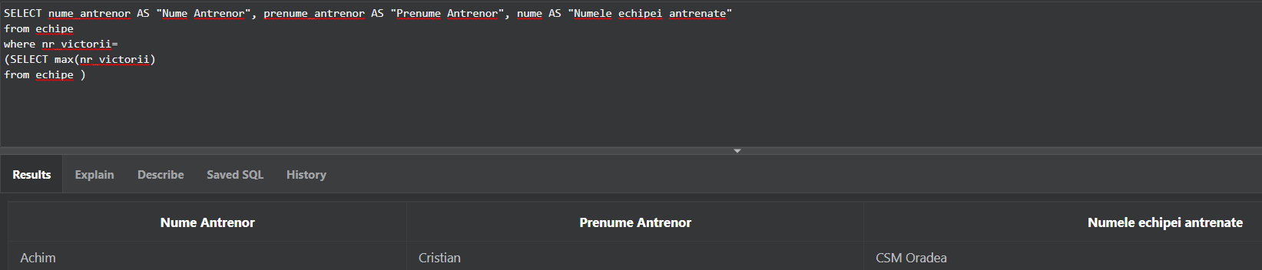

1. Se dorește aflarea vârstei medii a jucătorilor din echipa care a acumulat 3 înfrângeri

|  |
| --- |
| SELECT avg(varsta) AS "Varsta medie"  FROM jucatori  WHERE nume_echipa=  (SELECT nume  FROM echipe  WHERE nr_infrangeri=3) |

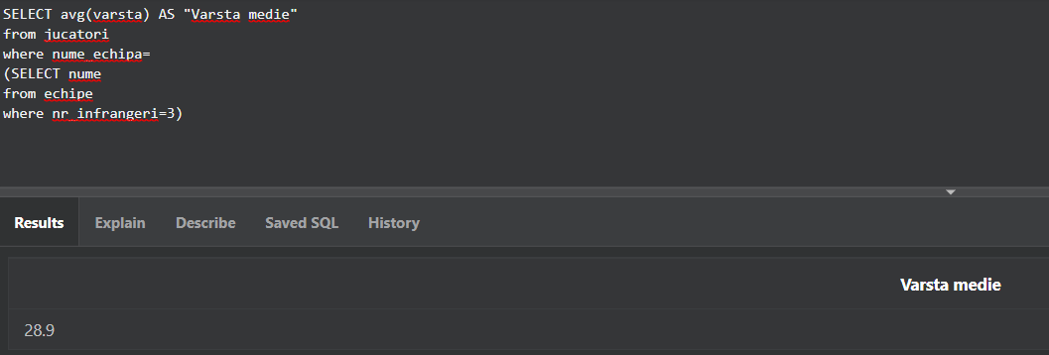

1. Se dorește identificarea denumirii orașului din care este echipa la care este legitimat jucătorul cu id-ul 35.

|  |
| --- |
| SELECT oras AS "Denumirea orasului"  FROM echipe  WHERE nume=  (SELECT nume_echipa  FROM jucatori  WHERE id_jucator='35') |

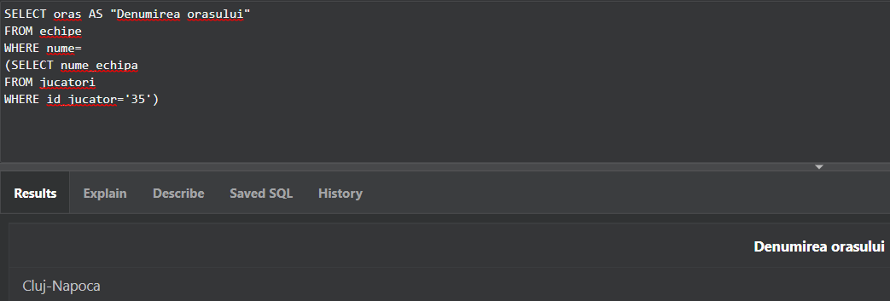

10)Se dorește aflarea numelui și prenumelui fiecărui arbitru care a arbitrat în cadrul turneului, respectiv rezultatul meciului arbitrat.

|  |
| --- |
| SELECT m.id_meci AS "ID Meci", m.gazda AS "Echipa gazda", m.oaspeti AS "Echipa oaspete", m.pct_gazda AS "Puncte marcate de gazde", m.pct_oaspeti AS "Puncte marcate de oaspeti",  a.nume AS "Numele arbitrului", a.prenume AS "Prenumele arbitrului"  FROM meciuri m JOIN arbitrii a  ON m.id_arbitru=a.id |

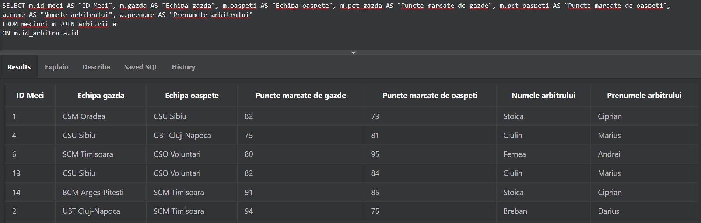

11) Se dorește identificare numelui și prenumelui jucătorilor care au fost eliminați pe parcursul meciurilor din turneu.

|  |
| --- |
| SELECT d.id_jucat_eliminati AS "ID jucatori eliminati", j.nume AS "Nume jucator", j.prenume AS "Prenume jucator", e.nume AS "Numele echipei"  FROM detalii_meciuri d JOIN jucatori j  ON d.id_jucat_eliminati=j.id_jucator  JOIN echipe e  ON j.nume_echipa=e.nume |

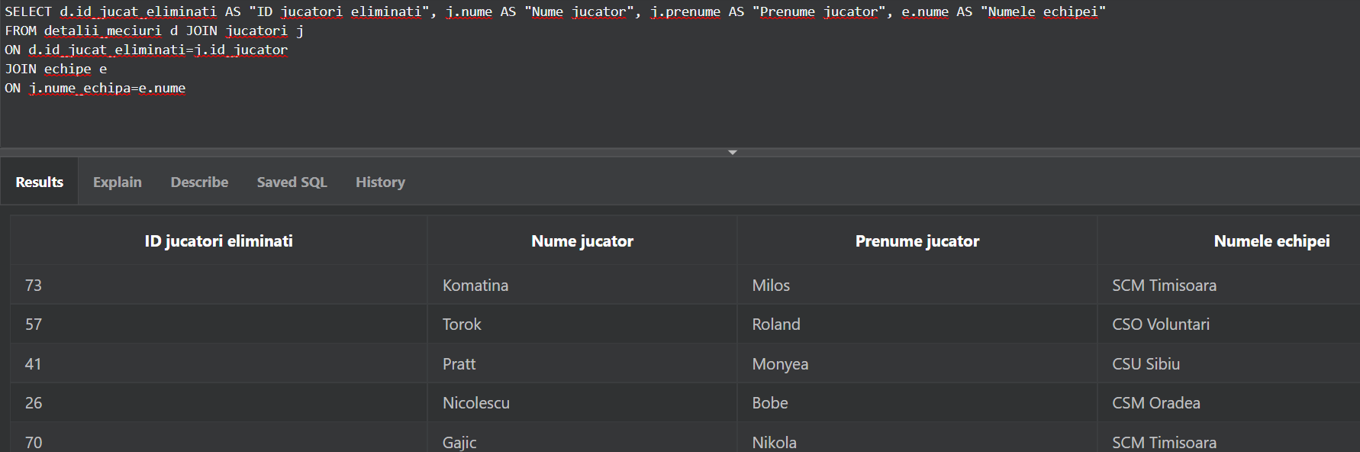

12) Se dorește ordonarea în mod descrescător în funcție de vârstă a jucătorilor eliminați.

|  |
| --- |
| SELECT d.id_jucat_eliminati AS "ID jucatori eliminati", j.nume AS "Nume jucator", j.prenume AS "Prenume jucator", j.varsta AS "Varsta", e.nume AS "Numele echipei"  FROM detalii_meciuri d, jucatori j, echipe e  WHERE (d.id_jucat_eliminati=j.id_jucator AND j.nume_echipa=e.nume)  ORDER BY 4 DESC; |

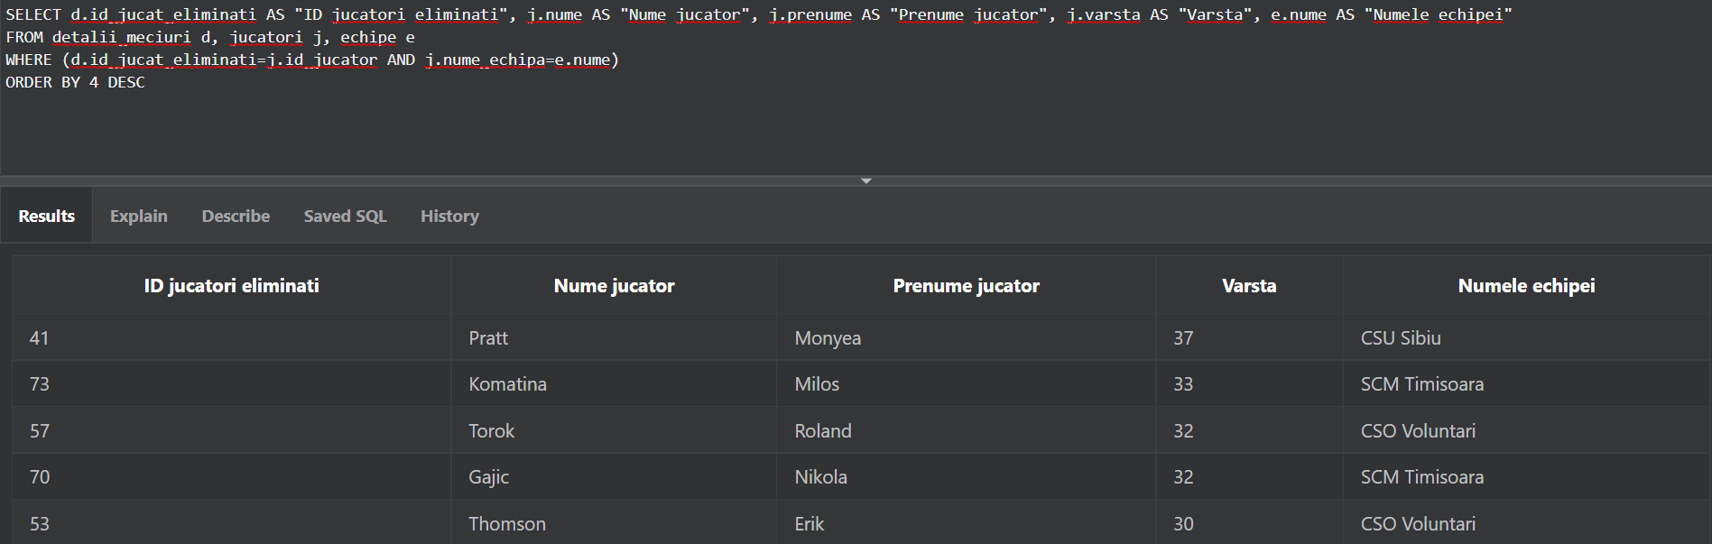

13) Se dorește ordonarea crescătoare după nume a arbitriilor care au oficiat meciuri, alături de detalii aferente meciului arbitrat.

|  |
| --- |
| SELECT m.id_meci AS "ID Meci", m.gazda AS "Echipa gazda", m.oaspeti AS "Echipa oaspete", m.pct_gazda AS "Puncte marcate de gazde", m.pct_oaspeti AS "Puncte marcate de oaspeti",  a.nume AS "Numele arbitrului", a.prenume AS "Prenumele arbitrului"  FROM meciuri m, arbitrii a  WHERE (m.id_arbitru=a.id)  ORDER BY a.nume; |

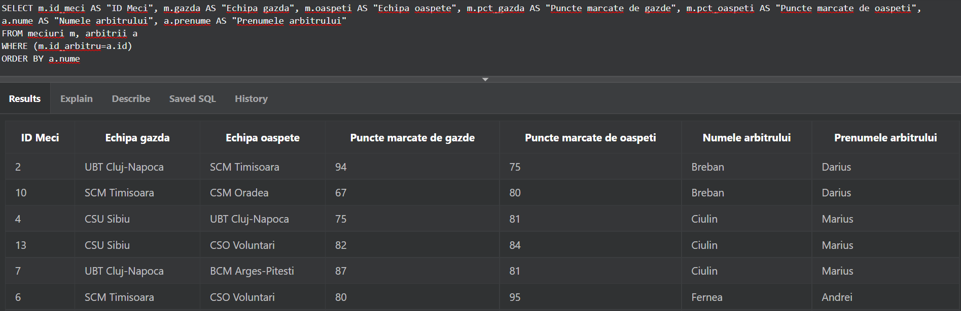

14) Se dorește identificarea celor mai înalți jucători de pe fiecare poziție din campionat.

|  |
| --- |
| SELECT nume, prenume, inaltime  FROM jucatori j  WHERE j.inaltime=  (SELECT max(inaltime)  FROM jucatori  WHERE pozitie=j.pozitie) |

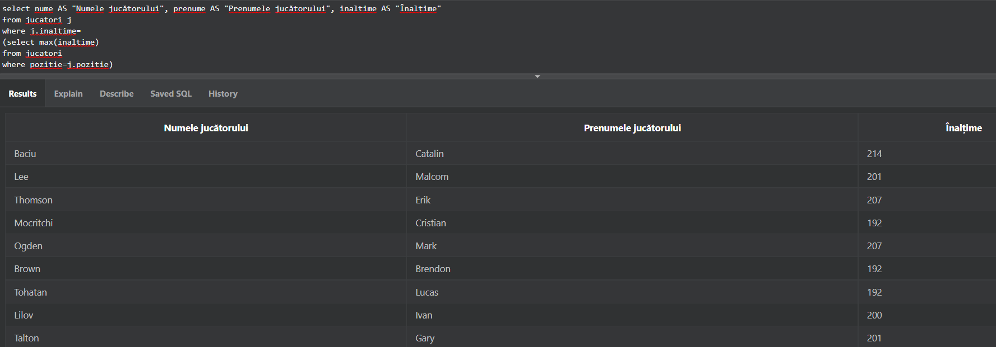

15)Pentru fiecare vârstă prezentă în baza de date, să se afișeze jucătorul cu cea mai mică înalțime care are respectiva vârstă.

|  |
| --- |
| SELECT nume AS "Numele jucătorului", prenume AS "Prenumele jucătorului", varsta AS "Vârsta jucătorului", inaltime AS "Înalțime"  FROM jucatori j  WHERE j.inaltime=  (SELECT min(inaltime)  FROM jucatori  WHERE varsta=j.varsta)  ORDER BY varsta |

